  Εκπαιδευτικό υλικό για το πρόγραμμα προαγωγής υγείας για τους ωφελούμενους του ΤΕΒΑ | ΠΑΝΕΠΙΣΤΗΜΙΟ ΚΡΗΤΗΣ  ΙΑΤΡΙΚΗ ΣΧΟΛΗ  ΚΛΙΝΙΚΗ ΚΟΙΝΩΝΙΚΗΣ ΚΑΙ ΟΙΚΟΓΕΝΕΙΑΚΗΣ ΙΑΤΡΙΚΗΣ  Ηράκλειο, Ιούνιος 2020
Λίγα λόγια για τα χρόνια αναπνευστικά νοσήματα
και την πρόληψη τους
Πίνακας περιεχομένων
1. Ποιοι είμαστε 2
2. Σε ποιους απευθυνόμαστε 4
3. Ένα ακόμη πρόγραμμα; 5
4. Τι θα συζητήσουμε – Σε τι θα αναφερθούμε 6
Τι είναι η Χρόνια Αποφρακτική Πνευμονοπάθεια (ΧΑΠ) και το Άσθμα; 6
ΧΡΟΝΙΑ ΑΠΟΦΡΑΚΤΙΚΗ ΠΝΕΥΜΟΝΟΠΑΘΕΙΑ (Χ.Α.Π.) 7
Ποια είναι τα κύρια συμπτώματα της Χ.Α.Π.; 9
ΆΣΘΜΑ 11
Αλλεργικό άσθμα 12
Μη-αλλεργικό άσθμα 12
Άσθμα ενήλικων 12
COVID-19 και καρδιαγγειακή νόσος 13
5. Πως προκαλείται - Παράγοντες κινδύνου 14
6. Πώς γίνεται η διάγνωση και οι διαγνωστικοί έλεγχοι 16
Τι θέλουμε από εσάς – Τι θέλουμε να αλλάξουμε
7. Δυο λόγια για τον τρόπο που θα εργαστούμε – συζητήσουμε μαζί σας 18
8. Αλλαγή συμπεριφοράς και πως μπορεί να επιτευχθεί 20
9. Τι μπορείτε να αλλάξετε ώστε να έχετε μια καλύτερη ποιότητα ζωής; 22
1. Διακοπή καπνίσματος
Προϊόντα υποκατάστασης νικοτίνης
Ηλεκτρονικό τσιγάρο
Άλλα φαρμακευτικά σκευάσματα
2. Εμβολιασμοί
3. Άσκηση-διατροφή
10. Εφαρμογή των απλών πρακτικών συμβουλών για την αλλαγή της συμπεριφοράς 25
11. Ερωτήσεις για την αξιολόγηση του εκπαιδευτικού προγράμματος μας 26
Για τη 2η συνάντηση
Μπορούμε να αλλάξουμε την υγεία μας αλλά και την υγεία των δικών μας!

- Ποιοι είμαστε :

Το πρόγραμμα προαγωγής υγείας για τους ωφελούμενους του Τεβα, αποτελεί μια σύμπραξη/συνεργασία της Περιφέρειας Κρήτης με την Ιατρική Σχολή του Πανεπιστημίου Κρήτης. Η ομάδα εργασίας που το έχει αναλάβει και θα εφαρμόσει τις αντίστοιχες δράσεις του, αποτελείται από μέλη της Ερευνητικής Ομάδας του Πανεπιστημίου Κρήτης και συγκεκριμένα της Κλινικής Κοινωνικής και Οικογενειακής Ιατρικής της Ιατρικής Σχολής του Πανεπιστημίου Κρήτης, καθώς και της Γαστρεντερολογικής Κλινικής του Πανεπιστημιακού Γενικού Νοσοκομείου Ηρακλείου (Πα.Γ.Ν.Η.).

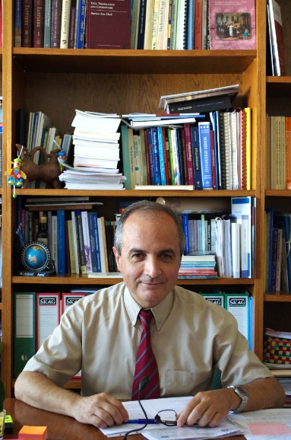
Επιστημονικός υπεύθυνος του προγράμματος είναι ο Καθηγητής Γενικής Ιατρικής & Πρωτοβάθμιας Φροντίδας Υγείας και Διευθυντής της Κλινικής Κοινωνικής και Οικογενειακής Ιατρικής, Χρήστος Λιονής.

Την Ομάδα αυτή απαρτίζουν οι:
Ιωάννης Μουζάς, Καθηγητής Γαστρεντερολογίας, Διευθυντής Γαστρεντερολογικής Κλινικής, Ιατρική Σχολή, Πανεπιστήμιο Κρήτης
Ιωάννα Τσιλιγιάννη, Επίκουρη Καθηγήτρια Κοινωνικής Ιατρικής, Τομέας Κοινωνικής Ιατρικής, Ιατρική Σχολή, Πανεπιστήμιο Κρήτης
Εμμανουήλ Συμβουλάκης, Επίκουρος Καθηγητής Πρωτοβάθμιας Φροντίδας Υγείας, Κλινική Κοινωνικής και Οικογενειακής Ιατρικής, Τομέας Κοινωνικής Ιατρικής, Ιατρική Σχολή, Πανεπιστήμιο Κρήτης
Αγάπη Αγγελάκη*
Ανδρέας Καρέλης*
Αντώνης Μπερτσιάς*
Μαριλένα Αναστασάκη*
Μιχάλης Σιάλτσης*
Σοφία Παπαδάκη*
Στέλιος Λιονάκης*
Το πρόγραμμα με την ονομασία ΤΕΒΑ 2019-2020, είναι συνέχεια προηγούμενων δράσεων του προγράμματος ΤΕΒΑ 2015-2016, με τίτλο «Η Κρητική διατροφή, ο τρόπος ζωής και τα οφέλη τους». Οι δράσεις αυτές είχαν στόχο την αλλαγή της διατροφικής συμπεριφοράς και αλλαγή συνηθειών, προωθώντας έναν ‘’περισσότερο υγιεινό’’ τρόπο ζωής.
Την επιστημονική επιμέλεια είχαν οι:
Λήδα Χατζή, Επίκουρη Καθηγήτρια Επιδημιολογίας & Διατροφής, Ιατρικής Σχολής, Πανεπιστημίου Κρήτης
Αναστάσιος Φιλαλήθης, Ομότιμος Καθηγητής Κοινωνικής Ιατρικής, Πανεπιστημίου Κρήτης
και Έρη Μιχαλάκη, MSc, Διαιτολόγος Διατροφολόγος.

Όλα τα μέλη της Ερευνητικής Ομάδας του Πανεπιστημίου Κρήτης, έχουν σημαντικό έργο σε προγράμματα πρόληψης και προαγωγής υγείας όπως αυτά που προσεγγίζει το παρόν πρόγραμμα.

* Επιστημονικός συνεργάτης Κλινικής Κοινωνικής και Οικογενειακής Ιατρικής, Τομέας Κοινωνικής Ιατρικής, Ιατρική Σχολή, Πανεπιστήμιο Κρήτης
Η τρέχουσα φάση του προγράμματος ΤΕΒΑ με τίτλο: «Πολυδιάστατο πρόγραμμα πρόληψης ασθενειών και προαγωγής υγείας σε ωφελούμενους του ΤΕΒΑ» περιλαμβάνει δράσεις που στοχεύουν στην ενημέρωση:

Σε ποιους απευθυνόμαστε :

Το Ταμείο Ευρωπαϊκής Βοήθειας προς τους Απόρους (ΤΕΒΑ) υποστηρίζει τη διανομή τροφίμων και βασικών υλικών αγαθών, σε συνδυασμό με συνοδευτικά μέτρα τα οποία συμβάλλουν στην κοινωνική ενσωμάτωση των ωφελουμένων.

Με μια σύντομη αναφορά, τους ωφελούμενους του Επισιτιστικού Προγράμματος ΤΕΒΑ απαρτίζουν οικογένειες σε όλη την Περιφέρεια Κρήτης. Πρόκειται τόσο για ενήλικες όσο και για παιδιά. Στο πρόγραμμα αυτό συμμετέχουν 21 Δήμοι, οι οποίοι κάνουν διανομή τροφίμων και βασική υλική συνδρομή.
This Photo by Unknown Author is licensed under CC BY

Ένα ακόμη πρόγραμμα ?

Οι συνθήκες διαβίωσης κατά την οικονομική κρίση την οποία βίωσε η Ελλάδα ήταν δύσκολες για πολλούς πολίτες. Έχει αποδειχθεί σε πολλές μελέτες ότι σε περιόδους οικονομικής κρίσης, η συμπεριφορά των ανθρώπων ως προς την υγεία τους αλλάζει και τα προβλήματα υγείας επιδεινώνονται. Έχει ιδιαίτερο ενδιαφέρον ότι η σημερινή απειλή του COVID-19 που εμφανίστηκε το 2020, ανέδειξε την ανάγκη για αλλαγές στον τρόπο ζωής και τις συνθήκες διαβίωσης για τη μείωση της σοβαρότητας της νόσου και των επιπλοκών της.
Έτσι, το πρόγραμμα θα εστιάσει στον τρόπο ζωής μας που συχνά αντιπαλεύει την καλή μας υγεία και ιδιαίτερα με την εξάρτηση από το κάπνισμα και το οινόπνευμα. Είναι σημαντικό να αναγνωρίσουμε ότι οι εξαρτήσεις αυτές που κακώς συνηθίζουμε να τις λέμε συνήθειες, σχετίζονται με νοσήματα όπως ο καρκίνος, τα καρδιαγγειακά νοσήματα, τα χρόνια αναπνευστικά νοσήματα και η παχυσαρκία.
Έχει τεκμηριωθεί ότι η αλλαγή της συμπεριφοράς μας, που συνοδεύεται από τη διακοπή του καπνίσματος, τη σταθερή μείωση της κατανάλωσης οινοπνεύματος, τη συστηματική άσκηση και την υγιεινή διατροφή, μπορούν να αλλάξουν την υγεία μας. Για να γίνει αυτό, η ενημέρωση και η εκπαίδευση προϋποθέτει τη βελτίωση των γνώσεων σε θέματα υγείας, αλλά και της κατανόησης του κινδύνου που διατρέχουμε. Στη συνέχεια μπορούμε να λάβουμε τις σωστές αποφάσεις για να υιοθετήσουμε πιο ασφαλείς και υγιείς συμπεριφορές.
Αναγνωρίζουμε βέβαια ότι η αλλαγή της συμπεριφοράς μας και η υιοθέτηση ενός άλλου τρόπου ζωής, ιδιαίτερα μέσα σε δύσκολες κοινωνικές και οικονομικές συνθήκες δεν είναι εύκολη υπόθεση. Μεγάλη σημασία έχει η αναγνώριση του κινδύνου από τον τρόπο ζωής μας και αυτός είναι και ο κύριος σκοπός του προγράμματος αυτού. Η προσέγγιση και η μεθοδολογία που θα χρησιμοποιηθεί για το πρόγραμμα αυτό, δεν περιλαμβάνει το παραδοσιακό μοντέλο, δηλαδή ένα γιατρό που επιβάλλει την αλλαγή του τρόπου ζωής ή αισθάνεται ότι το έκανε διατυπώνοντας μια ισχυρή σύσταση ή προτροπή, αλλά περιλαμβάνει αρκετή συζήτηση και διάλογο με μια ομάδα ερευνητών και υγειονομικών που στοχεύουν στην ενημέρωση και προτροπή για αλλαγή του τρόπου ζωής μέσα από επιχειρήματα, κλινικά παραδείγματα και προβολές στην καθημερινότητα των ασθενών. Για το σκοπό αυτό, θα εφαρμοστούν τεχνικές που θα προωθήσουν την τροποποίηση της συμπεριφοράς μας.

Τι θα συζητήσουμε – Σε τι θα αναφερθούμε :

Τι είναι η Χρόνια Αποφρακτική Πνευμονοπάθεια (ΧΑΠ) & το Άσθμα;

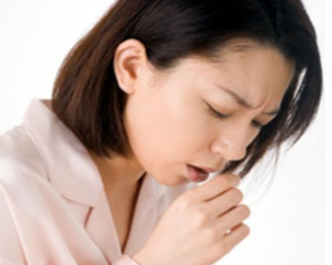
Τα χρόνια αναπνευστικά νοσήματα αποτελούν συχνές παθήσεις με σημαντική θνησιμότητα και οικονομικές συνέπειες, ενώ επηρεάζουν τόσο την δική μας ποιότητα ζωής όσο και της οικογένειας μας, με σημαντικές προεκτάσεις για τη δημόσια υγεία.
This Photo by Unknown Author is licensed under CC BY-NC
Τα δύο κύρια αναπνευστικά νοσήματα για τα οποία θα συζητήσουμε είναι η Χρόνια Αποφρακτική Πνευμονοπάθεια (ΧΑΠ) και το Άσθμα.

Και τα δύο παραπάνω νοσήματα είναι :

ΧΡΟΝΙΑ ΑΠΟΦΡΑΚΤΙΚΗ ΠΝΕΥΜΟΝΟΠΑΘΕΙΑ (Χ.Α.Π.)

Η Χρόνια Αποφρακτική Πνευμονοπάθεια (Χ.Α.Π.) είναι μια συχνή νόσος η οποία προλαμβάνεται και αντιμετωπίζεται. Η Χ.Α.Π. είναι μια σιωπηλή νόσος η οποία μπορεί για 10-15 χρόνια να δώσει ήπιες ενοχλήσεις χωρίς ιδιαίτερα συμπτώματα. Ο συνδυασμός του καπνίσματος και του πρωινού βήχα πρέπει όμως να χτυπήσει συναγερμό!
Χαρακτηρίζεται από απόφραξη των αεραγωγών προοδευτικά επιδεινούμενη, που σχετίζεται με μια παθολογική φλεγμονώδη ανταπόκριση των αεραγωγών και του πνεύμονα, στην επίδραση της εισπνοής βλαβερών σωματιδίων ή αερίων, κυρίως του καπνίσματος.
Η χρόνια φλεγμονή που προκαλείται κυρίως από το κάπνισμα αλλά και από τη ρύπανση εντός της οικίας (πχ. καύση ξύλων για θέρμανση ή μαγείρεμα χωρίς επαρκή εξαερισμό του σπιτιού), μπορεί να στενεύσει τους μικρούς αεραγωγούς και να καταστρέψει σταδιακά τους πνεύμονες. Αυτές οι αλλαγές, εν συνεχεία μειώνουν τη δυνατότητα των αεραγωγών να παραμείνουν ανοικτοί όταν εκπνέουμε.
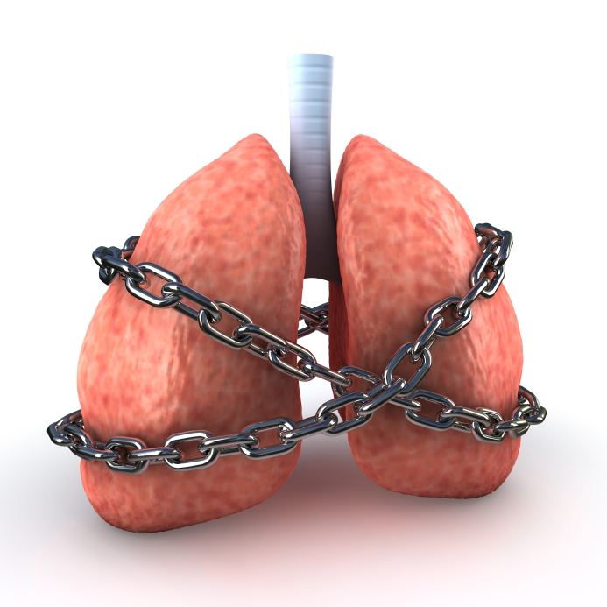
Η Χρόνια Αποφρακτική Πνευμονοπάθεια είναι πρωτεύουσας σημασίας για τη δημόσια υγεία, καθώς σήμερα αποτελεί την τέταρτη αιτία θανάτου στον κόσμο, ενώ ο Παγκόσμιος Οργανισμός Υγείας (Π.Ο.Υ.) προβλέπει ότι θα γίνει η τρίτη αιτία θανάτου έως το 2032. Η συχνότητα της Χ.Α.Π. στο γενικό πληθυσμό παγκοσμίως υπολογίζεται περίπου στο 10% σε ενήλικες άνω των 40 ετών, με διακυμάνσεις από χώρα σε χώρα επιδρώντας σημαντικά στο κόστος υγειονομικής περίθαλψης της νόσου. Η νόσος προκαλεί σημαντικές επιβαρύνσεις στην ποιότητα ζωής των ασθενών.
This Photo by Unknown Author is licensed under CC BY-NC-ND
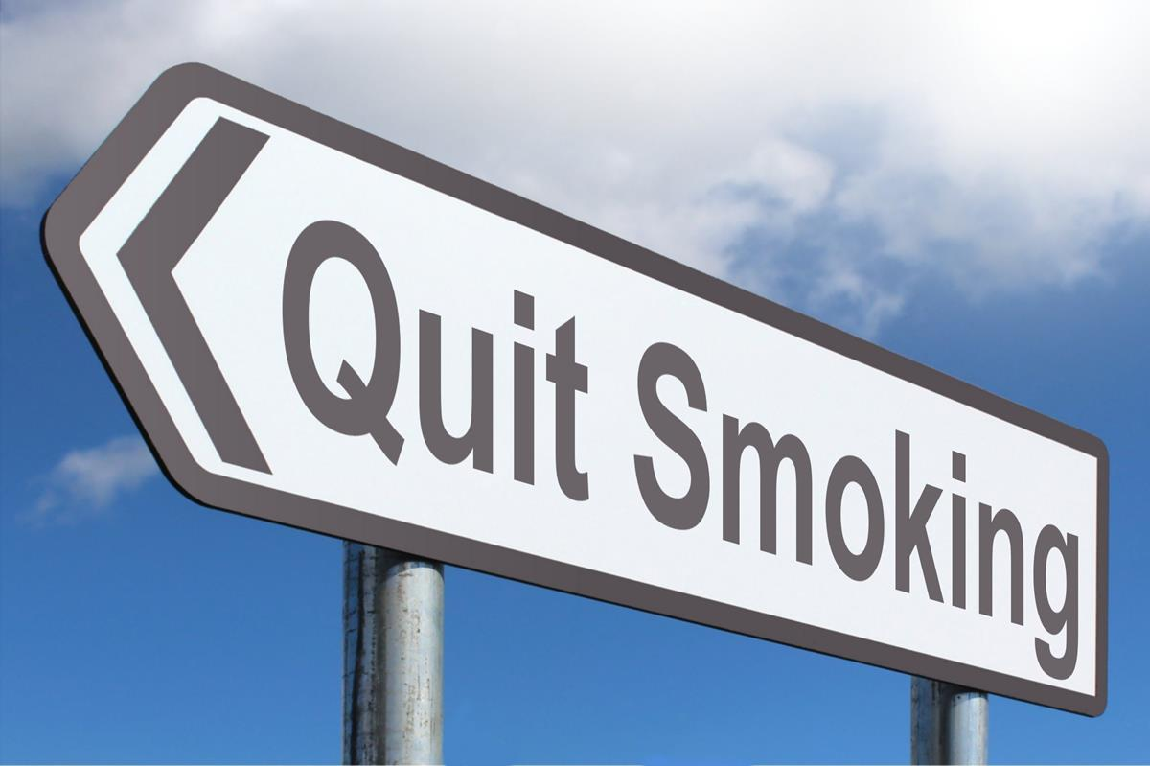
Η κύρια αιτία της Χ.Α.Π. είναι το κάπνισμα (κατά 80-90%). Στην Ελλάδα το ποσοστό καπνίσματος του πληθυσμού είναι από τα μεγαλύτερα στην Ευρωπαϊκή Ένωση. Παρά την σημαντική πτώση που σημειώθηκε τα τελευταία χρόνια, περίπου το 27% του πληθυσμού είναι καπνιστές, ποσοστό που είναι το δεύτερο υψηλότερο στην Ευρωπαϊκή Ένωση.
This Photo by Unknown Author is licensed under CC BY-SA
Μελέτες υποστηρίζουν, ότι στη χώρα μας η συχνότητα της Χ.Α.Π. κυμαίνεται στο 8.4% στο γενικό πληθυσμό με σημαντικές διαφορές ανά φύλο (11.6% για τους άντρες και 4.8% για τις γυναίκες), γεωγραφική περιοχή και ηλικιακή κατηγορία. Μια έρευνα στην Ελλάδα έχει καταγράψει μικρότερη συχνότητα της Χ.Α.Π. στις αστικές περιοχές (6-10%), ενώ στις αγροτικές περιοχές το ποσοστό αυτό αυξάνεται δραματικά στους άνδρες (15.1%) και κυρίως στην πληθυσμιακή ομάδα ηλικιωμένων ανδρών ηλικίας άνω των 70 ετών (23.7%).

Ποια είναι τα κύρια συμπτώματα της Χ.Α.Π. ?

Το κύριο σύμπτωμα της Χ.Α.Π. είναι η χρόνια, διαρκής και προοδευτική δύσπνοια. Σε ένα ποσοστό 30% περίπου των ασθενών συνυπάρχει βήχας και παραγωγή πτυέλων. Πρέπει να σημειώσουμε ότι τα συμπτώματα αυτά μπορεί να ποικίλουν από μέρα σε μέρα και μπορεί να προηγούνται της ανάπτυξης της νόσου για πολλά χρόνια. Παρακάτω ακολουθεί αναλυτική περιγραφή των συμπτωμάτων:

Δύσπνοια
Η δύσπνοια είναι το βασικό σύμπτωμα της Χ.Α.Π. και είναι μια κύρια αιτία αναπηρίας και άγχους που σχετίζεται με τη νόσο. Συνήθως οι ασθενείς περιγράφουν τη δύσπνοια σαν να μην τους φτάνει ο αέρας, να μην μπορούν δηλαδή να αναπνεύσουν κανονικά, ή συχνά ως βάρος στο στήθος.

Βήχας-Απόχρεμψη
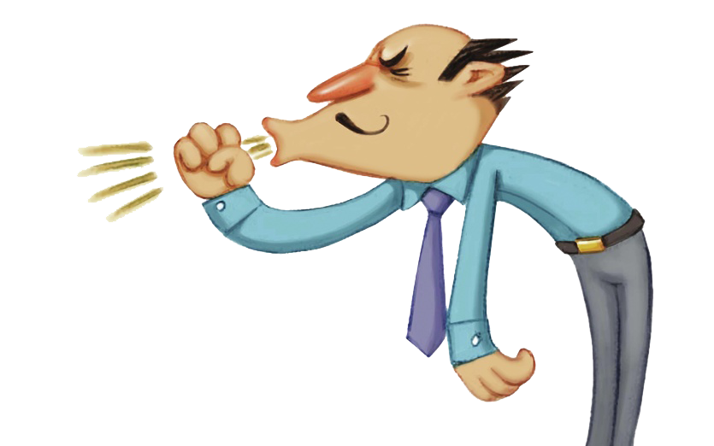
Ο χρόνιος βήχας είναι συχνά ένα από τα πρώτα συμπτώματα της Χ.Α.Π. και συχνά αγνοείται από τους ασθενείς. Θεωρείται ως μια αναμενόμενη συνέπεια του καπνίσματος ή των περιβαλλοντικών εκθέσεων. Αρχικά ο βήχας μπορεί να μην είναι συχνός ή συνεχής, αλλά στη συνέχεια γίνεται καθημερινός και συχνά υπάρχει καθ’ όλη τη διάρκεια της ημέρας. Ο βήχας μπορεί να είναι παραγωγικός, δηλαδή να συνοδεύεται από απόχρεμψη (φλέμματα).
This Photo by Unknown Author is licensed under CC BY-NC

Συριγμός και σφίξιμο στο στήθος
Ο συριγμός (το σφύριγμα δηλαδή που ακούγεται στους πνεύμονες) και το σφίξιμο στο στήθος, είναι συμπτώματα που μπορεί να μεταβάλλονται μεταξύ των ημερών αλλά και κατά τη διάρκεια της ημέρας. Το σφίξιμο στο στήθος συνήθως παρατηρείται μετά από άσκηση. Πρέπει να τονιστεί ότι η απουσία συριγμού ή σφιξίματος στο στήθος δεν αποκλείουν τη διάγνωση της Χ.Α.Π. και ότι η παρουσία τους δεν σημαίνει απαραίτητα άσθμα, παρότι παρατηρείται συχνά στο άσθμα.

ΆΣΘΜΑ

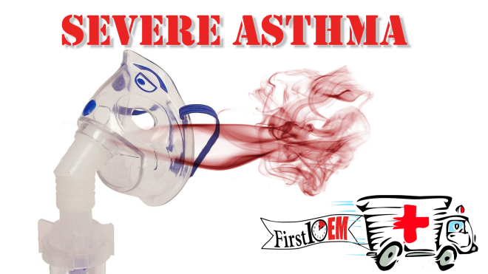
Το άσθμα είναι μια συχνή, χρόνια νόσος του αναπνευστικού συστήματος που μπορεί να επηρεάσει μέχρι και 18% του πληθυσμού σε διάφορες χώρες. Στο άσθμα υπάρχει επίσης χρόνια φλεγμονή των αεραγωγών. Το άσθμα χαρακτηρίζεται από μεταβαλλόμενα συμπτώματα όπως συριγμό, δύσπνοια, σφίξιμο στο στήθος, βήχα που συνοδεύονται. Τα συμπτώματα γίνονται χειρότερα κατά τη διάρκεια της νύχτας ή νωρίς το πρωί και συχνά πυροδοτούνται από ιώσεις, άσκηση, έκθεση σε αλλεργιογόνα, μεταβολές στον καιρό, από τον καπνό ή έντονες μυρωδιές. Το άσθμα είναι μια ετερογενής νόσος η οποία χαρακτηρίζεται από πολλούς κλινικούς φαινοτύπους. Μερικοί από αυτούς είναι οι εξής:
This Photo by Unknown Author is licensed under CC BY-SA-NC

Αλλεργικό άσθμα
Είναι ο πιο εύκολα αναγνωρίσιμος φαινότυπος. Παρατηρείται συχνά από την παιδική ηλικία και σχετίζεται με ατομικό ή οικογενειακό ιστορικό αλλεργικών καταστάσεων όπως έκζεμα, αλλεργική ρινίτιδα, αλλεργία σε φαγητά ή φάρμακα. Συνήθως οι ασθενείς από αλλεργικό άσθμα ανταποκρίνονται καλά στα εισπνεόμενα κορτικοστεροειδή.

Μη-αλλεργικό άσθμα
Αρκετοί ασθενείς έχουν άσθμα το οποίο δε σχετίζεται με κάποιας μορφής αλλεργία.
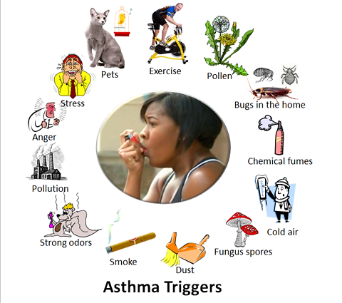
Άσθμα ενήλικων
This Photo by Unknown Author is licensed under CC BY-SA
Ορισμένοι ενήλικες και κυρίως οι γυναίκες παρουσιάζουν άσθμα πρώτη φορά μετά την ενηλικίωσή τους. Αυτοί συνήθως δεν πάσχουν από αλλεργικού τύπου άσθμα και συχνά για τη θεραπεία τους απαιτούνται υψηλές δόσεις εισπνεόμενων κορτικοστεροειδών. Το μεγάλο πρόβλημα και ο λόγος για τον οποίο γίνεται η συζήτηση αυτή εκτός των άλλων, είναι το γεγονός ότι τα αναπνευστικά νοσήματα αποτελούν κυρίως αποτέλεσμα του τρόπου ζωής. Αυτό πρακτικά σημαίνει, πως εκτός από ορισμένες περιπτώσεις είναι αναστρέψιμα και αντιμετωπίζονται, πόσο μάλλον το γεγονός ότι με ορισμένες αλλαγές στον τρόπο ζωής μας αποφεύγονται τέτοιου είδους καταστάσεις σε μεγάλο βαθμό.
Με απλά λόγια, τα αναπνευστικά νοσήματα μπορούν να αντιμετωπιστούν μέσω αλλαγών στον τρόπο ζωής μας, με αλλαγή στην αναγνώριση των κινδύνων και στην συμπεριφορά που τον συνοδεύει.

COVID-19 & Αναπνευστικές νόσοι
Οι αλλαγές που φέρνει η σημερινή πανδημία του COVID-19, προκαλούν κάποιους προβληματισμούς που χρήζουν συζήτησης και προσοχής για τον όποιο σχεδιασμό παρέμβασης προοπτικά. Το οικονομικό περιβάλλον θα δοκιμαστεί σημαντικά τόσο σε τοπικό όσο και σε παγκόσμιο επίπεδο με την ύφεση, οικονομική δυσπραγία και ανεργία να επιστρέφει. Η διάρκεια των φαινομένων αυτών είναι ακαθόριστη αφού εξαρτάται τόσο από τον έλεγχο της πανδημίας όσο και από την ανάπτυξη αποτελεσματικών προληπτικών και θεραπευτικών μέσων.
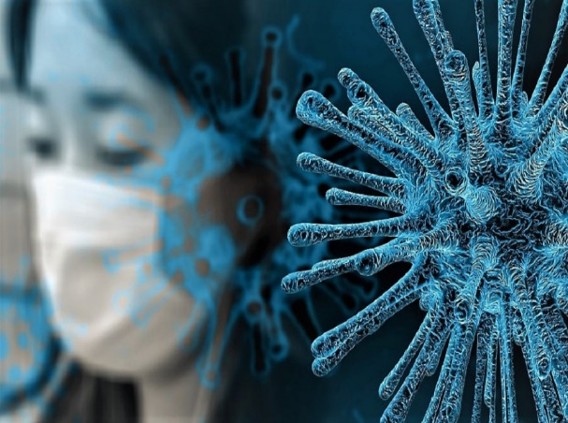
Η κοινωνική απόσταση, μοναξιά και προσαρμογή σε μια πιο απαιτητκή καθημερινότητα με άγνωστες πτυχές οδηγεί αναπόφευκτα σε άγχος και φοβικότητα. Χωρίς να εικάζει κανείς εκ πρωιμίου την επίδραση των καταστάσεων αυτών, μπορεί με βεβαιότητα να ειπωθεί ότι η εκδήλωση αρνητικών συναισθημάτων είναι κοινός παρονομαστής τόσο σε προβλήματα ψυχικής υγείας όσο και σε εμφάνιση αναπνευστικού νοσήματος.
This Photo by Unknown Author is licensed under CC BY

Πως προκαλείται - Παράγοντες κινδύνου

Έχει ενδιαφέρον λοιπόν να εξετάσουμε αναλυτικά τους πιο συζητημένους παράγοντες κινδύνου :

Κάπνισμα
Το κάπνισμα αποτελεί την πιο βασική αιτία για την εμφάνισή της Χρόνιας Αποφρακτικής Πνευμονοπάθειας αν και μη-καπνιστές μπορεί να αναπτύξουν την νόσο σε ένα μικρό όμως ποσοστό. Είναι σημαντικό να σημειώσουμε ότι πέρα από το ενεργητικό κάπνισμα και το παθητικό κάπνισμα μπορεί να προκαλέσει Χ.Α.Π.

Φύλο και ηλικία
Παρότι αρχικά πιστεύαμε ότι οι άντρες διέτρεχαν αυξημένο κίνδυνο να αναπτύξουν Χ.Α.Π., τα νεότερα στοιχεία δείχνουν ότι οι γυναίκες κινδυνεύουν εξίσου, πιθανώς λόγω αλλαγής των συνηθειών καπνίσματος, με τις γυναίκες να καπνίζουν όλο και περισσότερο.

Ρύπανση (Οικιακή και εργασιακή έκθεση σε σωματίδια και αλλεργιογόνα)
Ένας σημαντικός παράγοντας κινδύνου που συχνά παραβλέπουμε είναι οι διάφορες εκθέσεις στην οικία μας και την εργασία μας. Οι εργασιακές εκθέσεις μπορεί να περιλαμβάνουν οργανική και ανόργανη σκόνη, χημικά στοιχεία και καπνό. Η ενδο-οικιακή ρύπανση είναι παράγοντας κινδύνου εμφάνισης της Χ.Α.Π. και οφείλεται στους ρύπους που παράγονται από την καύση ξύλων (πχ. τζάκι - ξυλόσομπες), ιδιαίτερα όταν δεν υπάρχει επαρκής εξαερισμός.

Παχυσαρκία
Μελέτες έχουν δείξει ότι τα άτομα που είναι είτε υπέρβαροι είτε παχύσαρκοι έχουν αυξημένο κίνδυνο να νοσήσουν από άσθμα. Οι παχύσαρκοι ασθενείς συχνά έχουν πιο έντονα συμπτώματα, χωρίς καλό έλεγχο της νόσου σε σχέση με αυτούς με κανονικό βάρος σώματος.

Παράγοντες κινδύνου
Παράγοντες κινδύνου για τα αναπνευστικά νοσήματα (κυρίως για το άσθμα) ή για εξάρσεις των αναπνευστικών νοσημάτων αποτελούν επίσης οι παρακάτω και είναι καλό να αποφεύγονται:
- Επιβεβαιωμένα αλλεργιογόνα όπως γύρη, σκόνη, ακάρεα, ορισμένα φάρμακα και ατμοσφαιρική ρύπανση
- Έντονη άσκηση
- Άγχος / Θυμός
- Κατοικίδια ζώα
- Έντονες μυρωδιές
- Χρήση απολυμαντικών, χημικών ουσιών κ.α.

Πώς γίνεται η διάγνωση & οι διαγνωστικοί έλεγχοι

Για τη σωστή διάγνωση θα πρέπει να επισκεφτείτε κάποιον επαγγελματία υγείας. Αυτός θα σας κάνει ερωτήσεις για την κατάσταση της υγείας σας. Μερικές από αυτές τις ερωτήσεις μπορεί να είναι:

Οι διαγνωστικοί έλεγχοι που χρησιμοποιούνται είναι:

Σπιρομέτρηση
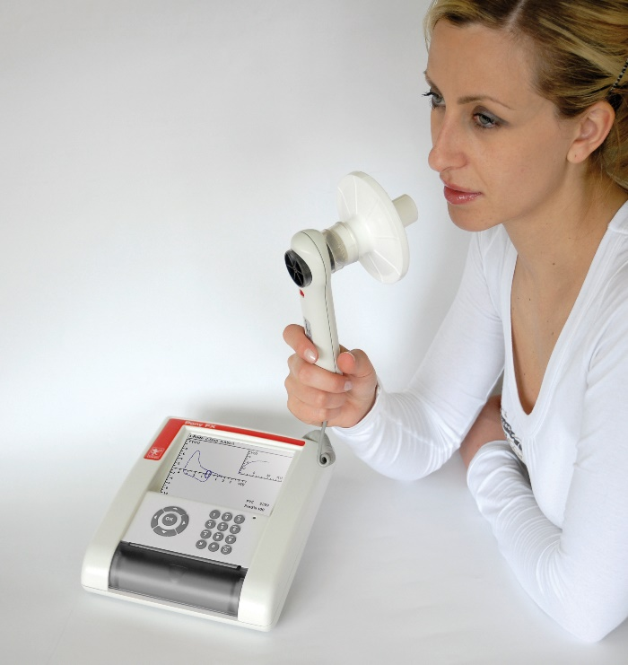
Η σπιρομέτρηση είναι ο πιο αξιόπιστος τρόπος να διαγνωστεί πιθανή πνευμονική νόσος. Είναι ένα απλό τεστ αναπνοής που μετράει την ταχύτητα και τον όγκο του αέρα που μπορεί να βγει από τους πνεύμονές σας. Εάν έχετε συμπτώματα όπως δύσπνοια και άλλα, ο ιατρός σας θα σας παραπέμψει σε ειδικό για διενέργεια σπιρομέτρησης.
This Photo by Unknown Author is licensed under CC BY-SA

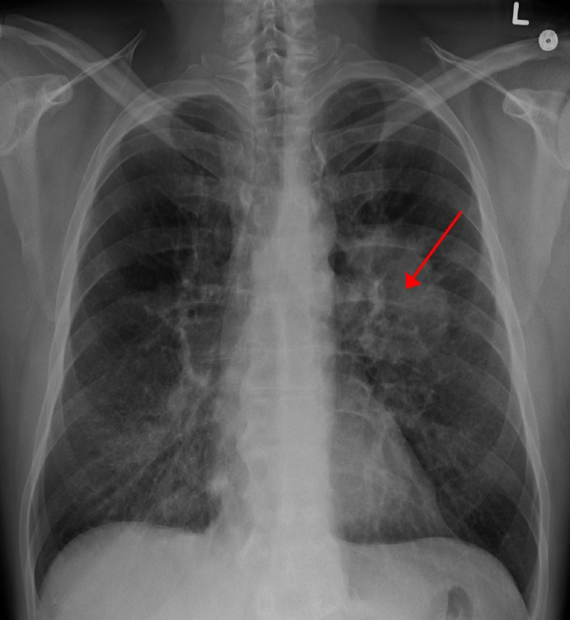
Ακτινογραφία θώρακος
This Photo by Unknown Author is licensed under CC BY-SA
Η ακτινογραφία θώρακος μπορεί να βοηθήσει τον ιατρό σας να διαπιστώσει εάν υπάρχει κάποια ζημιά στους πνεύμονες σας. Μια ακτινογραφία από μόνη της όμως, δεν μπορεί να διαγνώσει μια πνευμονική νόσο.

Οξύμετρο
Το οξύμετρο είναι ένας απλός και ανώδυνος τρόπος να μετρήσει ο ιατρός σας πόσο οξυγόνο υπάρχει στο αίμα σας. Η διαδικασία είναι πολύ απλή και θα σας τοποθετηθεί μια μικρή συσκευή στο δάκτυλο για την μέτρηση αυτή. Το οξύμετρο από μόνο του όμως δεν μπορεί να διαγνώσει εάν έχετε πνευμονικό νόσημα.

Τι θέλουμε από εσάς & Τι θέλουμε να αλλάξουμε

Στη συνάντησή μας θα σας παρουσιάσουμε εργαλεία που θα μας βοηθήσουν να καταλάβουμε από τι κινδυνεύουμε και τι μπορούμε να αλλάξουμε στη ζωή μας. Προφανώς η γνώση δεν αρκεί για την επίλυση του προβλήματος. Εδώ χρειάζεται βοήθεια, με προσωπική θέληση και δύναμη του καθενός ώστε να κάνει μια στροφή στη ζωή του, να επιλέξει την αλλαγή και να προσπαθήσει για αυτή, αφού πρώτα η ομάδα υγείας συνδράμει στην κατανόηση του προβλήματος με γνώση και τεκμηρίωση. Δηλαδή, ατομική και συλλογική ευθύνη. Ο σκοπός μιας τέτοιας επιλογής αφορά την ποιότητα της ζωής. Έχοντας επιλέξει έναν τέτοιο τρόπο καθημερινότητας επιλέγουμε παράλληλα μια καλύτερη ζωή. Μια ζωή γεμάτη υγεία!

This Photo by Unknown Author is licensed under CC BY-SA
Τα βραχυπρόθεσμα και τα μακροχρόνια οφέλη μιας τέτοιας αλλαγής συμπεριφοράς
Αν επενδύσουμε σε ένα πιο υγιή τρόπο ζωής μπορούμε να περιμένουμε να αλλάξουν πολλά, τόσο για εμάς τους ίδιους όσο και τις οικογένειες μας. Το αποτέλεσμα θα βελτιώσει πολύ την ποιότητα ζωής μας και θα μειώσει σημαντικά τα προβλήματα υγείας που μπορούν να αποφευχθούν. Όπως, κάθε σημαντικός στόχος απαιτεί χρόνο, έτσι και μια επένδυση στην υγεία θα επιφέρει πολλά θετικά, τόσο σε κοντινό χρονικό διάστημα, αλλά κυρίως σε βάθος χρόνου.

- Δυο λόγια για τον τρόπο που θα εργαστούμε/συζητήσουμε μαζί
Σχετικά με το ΠΡΟΓΡΑΜΜΑ ΤΩΝ ΟΙΚΟΓΕΝΕΙΩΝ
Συνάντηση 1, Συνάντηση 2 & Πώς να συμμετάσχετε
Στις συναντήσεις μας, δε θα χρησιμοποιήσουμε ομιλίες και διαλέξεις. Θα είναι ευχάριστες εκπαιδευτικές συναντήσεις, χρησιμοποιώντας :

- Αλλαγή συμπεριφοράς & πως μπορεί να επιτευχθεί

Όλα τα παραπάνω στοχεύουν στο να λάβετε εσείς με τη δική μας αρωγή αποφάσεις για τον τρόπο ζωής σας. Έτσι, εμείς σας θα βοηθήσουμε ώστε:

Λίγα λόγια για την Πολύ Σύντομη Συμβουλή
Η πολύ σύντομη συμβουλή (Very Brief Advice) για το κάπνισμα, είναι μια παρέμβαση βασισμένη σε δεδομένα που αποσκοπούν στην αύξηση των προσπαθειών διακοπής σε άτομα που καπνίζουν. Το VBA έχει σχεδιαστεί με βάση το θεωρητικό μοντέλο COM-B για αλλαγή συμπεριφοράς και έχει σχεδιαστεί για να παρέχει αποτελεσματικές συμβουλές, χωρίς να χρειάζεται πολύς χρόνος ή να βλάπτει τις σχέσεις με τους ασθενείς.
Το COM-B είναι ένα ολοκληρωμένο μοντέλο, το οποίο έχει συμπληρωθεί από διάφορα μοντέλα αλλαγής συμπεριφοράς και προτείνει, ότι για να εμπλακεί κάποιος σε μια συγκεκριμένη συμπεριφορά (Β) σε μια δεδομένη στιγμή πρέπει να είναι σωματικά και ψυχολογικά ικανός (C) και να έχει την κοινωνική και σωματική ευκαιρία (Ο) να πράξει την προτεινόμενη συμπεριφορά. Επιπλέον, να θέλει να ακολουθήσει τη συμπεριφορά αυτή (M), περισσότερο από οποιαδήποτε άλλη ανταγωνιστική εκείνη τη στιγμή.
& ένα Σχέδιο
Ικανότητα
Κίνητρο
Ευκαιρία
Συμπεριφορά

Ένα από τα κυριότερα ζητήματα στην κλινική πράξη σήμερα, είναι το πρόβλημα της επικοινωνίας του ιατρού με τον ασθενή του. Ο ασθενής νιώθει πως το χάσμα ανάμεσα σε αυτόν και τον ιατρό του όλο και μεγαλώνει. Έτσι λοιπόν, διάφορες τεχνικές γύρω από την επικοινωνία έχουν αναπτυχθεί και χρησιμοποιούν τις αρχές και τους διαλόγους της κινητοποιού συνέντευξης. Η κινητοποιός συνέντευξη (motivational interviewing) αποτελεί μια τεχνική επικοινωνίας του ιατρού με τον ασθενή του. Στόχος είναι ο ασθενής να νιώσει άνετα και οικεία, να ανοιχθεί στον ιατρό του, να νιώσει πως ο ιατρός είναι «δικός του άνθρωπος» και εν τέλει να μιλήσει σε αυτόν ανοιχτά χωρίς αναστολές, λέγοντας του όλα του τα προβλήματα και τις ανησυχίες.

Ας μάθουμε λοιπόν τι μπορούμε να κάνουμε για μια καλύτερη, αναπνευστικά, ποιότητα ζωής!

Διακοπή καπνίσματος
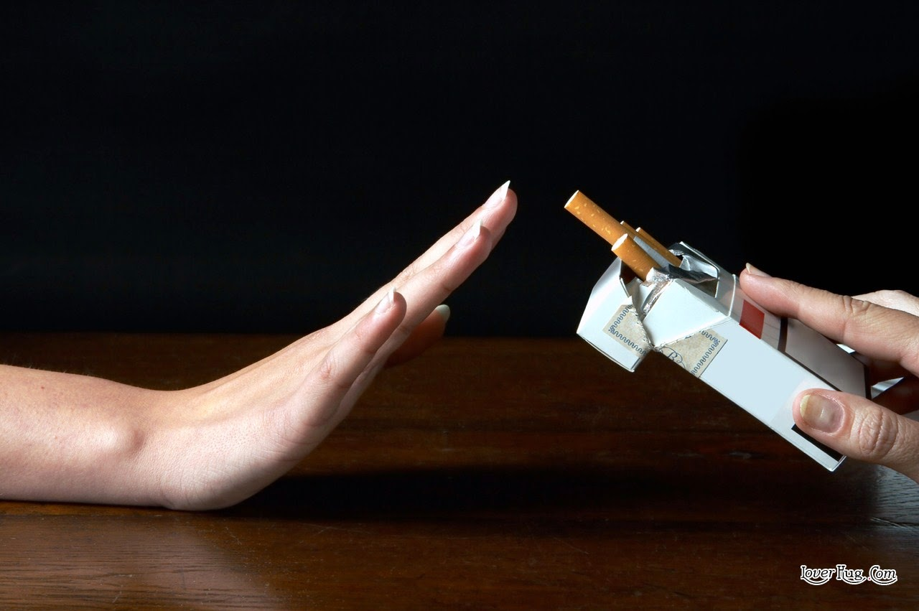
Με τη διακοπή του καπνίσματος έχουμε τα μεγαλύτερα οφέλη ώστε να βελτιώσουμε τις συνέπειες της Χ.Α.Π. Με τις κατάλληλες στρατηγικές αλλά και φαρμακευτικές παρεμβάσεις μπορούμε να πετύχουμε πολύ υψηλά ποσοστά επιτυχούς διακοπής καπνίσματος.
This Photo by Unknown Author is licensed under CC BY-SA
Μερικές λύσεις παρουσιάζονται παρακάτω:

Προϊόντα υποκατάστασης νικοτίνης
Η θεραπεία με προϊόντα αντικατάστασης νικοτίνης περιλαμβάνει τσίχλες, εισπνευστικές συσκευές, σπρέι, διαδερμικά έμπλαστρα και άλλα. Η χρήση των παραπάνω προϊόντων αποδεδειγμένα αυξάνει τη μακροχρόνια πιθανότητα διακοπής του καπνίσματος, θα πρέπει όμως να γίνεται σε συνεργασία με τον ιατρό σας ώστε να καθοριστεί η δοσολογία αλλά και οι πιθανές ενδείξεις.

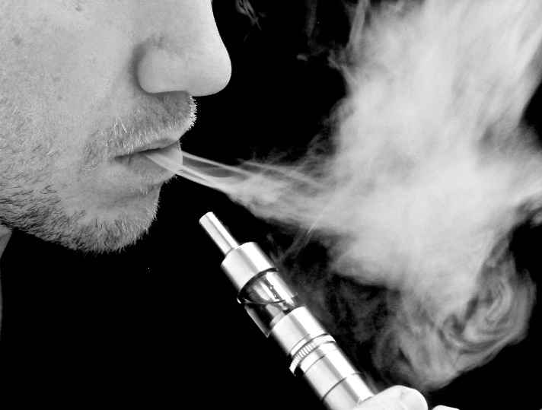
Ηλεκτρονικό τσιγάρο
This Photo by Unknown Author is licensed under CC BY-SA-NC
Τα ηλεκτρονικά τσιγάρα αρχικά προορίζονταν σαν μια μορφή αντικατάστασης της νικοτίνης με σκοπό τη διακοπή καπνίσματος, αλλά η χρήση τους παραμένει υπό συζήτηση. Στα ηλεκτρονικά τσιγάρα γίνεται χρήση διάφορων γεύσεων και πρόσθετων χημικών ουσιών μαζί με τη νικοτίνη. Δεν συστήνεται η χρήση τους, αλλά προτιμώνται άλλες μορφές θεραπείας.

Άλλα φαρμακευτικά σκευάσματα
Η Βαρενικλίνη, Νορτριπτυλίνη και η Βουπροπιόνη είναι κάποια από τα κύρια φαρμακευτικά σκευάσματα που έχουν χρησιμοποιηθεί με επιτυχία για τη διακοπή του καπνίσματος. Πρέπει όμως να τονιστεί ότι χρησιμοποιούνται ως μέρος ενός ολοκληρωμένου προγράμματος διακοπής καπνίσματος και πάντοτε μετά από τη σύσταση των ειδικών ιατρών.

Εμβολιασμοί
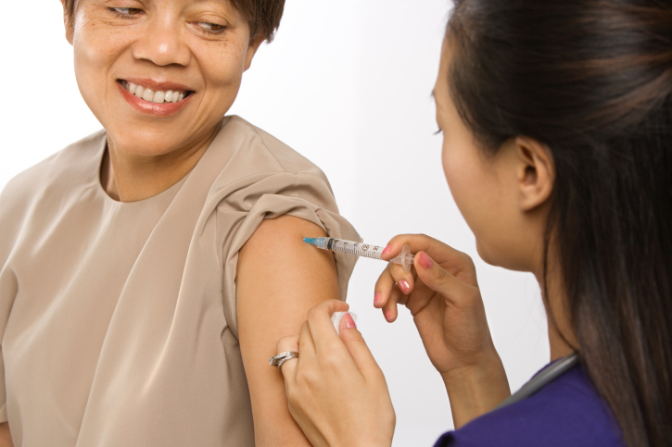
Οι δύο κύριοι εμβολιασμοί που μπορούμε να κάνουμε είναι έναντι της γρίπης και έναντι του πνευμονιόκοκκου. Το εμβόλιο έναντι της γρίπης μπορεί να μειώσει τη σοβαρότητα των επιπλοκών της νόσου όπως μιας λοίμωξης του κατώτερου αναπνευστικού που θα απαιτήσει νοσηλεία, αλλά και των θανάτων στους ασθενείς από Χ.Α.Π. Οι εμβολιασμοί έναντι του πνευμονόκοκκου συστήνονται για όλους τους ασθενείς άνω των 65 ετών, ενώ η χρήση σε ασθενείς κάτω των 65 εξαρτάται από την συνοσηρότητα, την σπιρομέτρηση κ.α. Μελέτες έχουν δείξει ότι το εμβόλιο αυτό μειώνει σημαντικά τον κίνδυνο για νόσηση από πνευμονία της κοινότητας. Τα εμβόλια αυτά συνταγογραφούνται και αποζημιώνονται 100% από όλα τα ασφαλιστικά ταμεία.
This Photo by Unknown Author is licensed under CC BY-SA-NC

Άσκηση-διατροφή

Οι πάσχοντες από χρόνια αναπνευστικά νοσήματα επωφελούνται σημαντικά από την τακτική φυσική δραστηριότητα. Η φυσική δραστηριότητα βελτιώνει την κάρδιο-αναπνευστική λειτουργία, μειώνει τον κίνδυνο νοσημάτων όπως ο σακχαρώδης διαβήτης και η υπέρταση, ενώ αυξάνει τις καύσεις με αποτέλεσμα να μειώνεται το σωματικό βάρος. Η φυσική άσκηση οδηγεί σε χαλάρωση και μείωση του άγχους, ενδυναμώνει τους μύες και αυξάνει την ενέργειά μας, βελτιώνει την εμφάνιση και τη στάση του σώματός μας, μειώνει τον κίνδυνο κρυολογήματος και γρίπης, ενώ βελτιώνει τη σωματική και ψυχική ευεξία.
This Photo by Unknown Author is licensed under CC BY-SA
Τέλος, μια ισορροπημένη διατροφή πλούσια σε βιταμίνες όπως η γνωστή σε όλους μεσογειακή διατροφή θα σας βοηθήσει να βελτιώσετε το βάρος σας, τα συμπτώματα από αναπνευστικά νοσήματα ακόμη και την υγεία των πνευμόνων σας.
- Αν πάσχετε από Χ.Α.Π. ή Άσθμα ακολουθήστε τις οδηγίες του ιατρού σας για χρήση συνήθως εισπνευστικών συσκευών. Βεβαιωθείτε ότι γνωρίζετε πώς να τις χρησιμοποιήσετε, μην ντρέπεστε να ρωτήσετε και απευθυνθείτε άμεσα στον γιατρό σας αν τα συμπτώματα σας χειροτερεύσουν.
- Εφαρμογή απλών πρακτικών συμβουλών για την αλλαγή της συμπεριφοράς στην υγεία μας

Από τη συζήτηση μαζί σας θα προκύψουν πρακτικές συμβουλές και οδηγίες που μπορούν να αλλάξουν τη ζωή σας, όπως οι παρακάτω:

Ερωτήσεις για την αξιολόγηση του εκπαιδευτικού μας προγράμματος

Σε μια κλίμακα από το 1 μέχρι το 10
α) Πόσο υγιής αισθάνεστε;
Σε ποιο βαθμό ?
β) Θεωρείτε ότι σας βοήθησε η σημερινή συνάντηση;
Αν ναι σε ποιο βαθμό ?
γ) Επιθυμείτε να μειώσετε τον καρδιαγγειακό κίνδυνο;
Αν ναι σε ποιο βαθμό θα θέλατε να αλλάξατε κάποια συνήθεια που σχετίζεται με την αύξηση του κινδύνου ?

Από όσα είπαμε σήμερα 2 πράγματα που συγκρατήσατε ?

Για τη 2^{η} μας συνάντηση:
Θα αποτυπωθούν οι ίδιες ερωτήσεις και απαντήσεις για τη σύγκριση/αξιολόγηση της εκπαιδευτικής μας δράσης
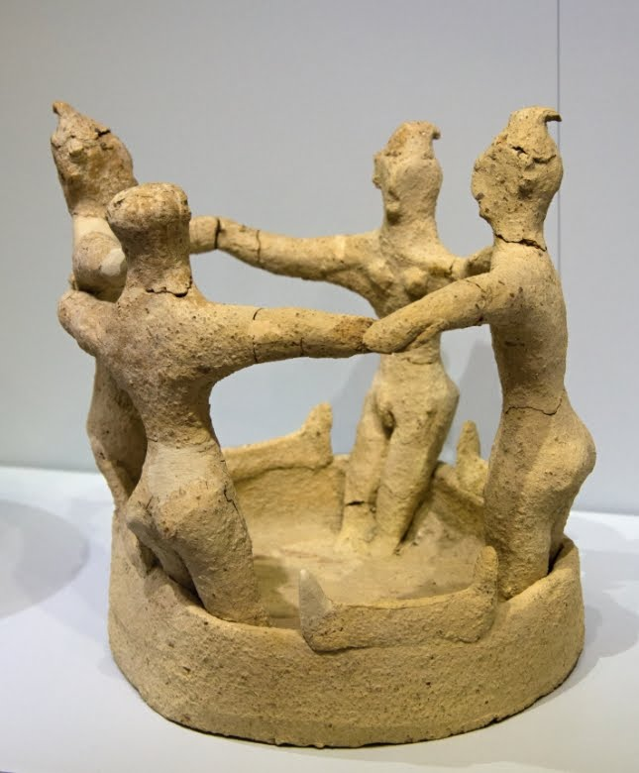
Με τα βήματα που ακολουθούνται και τις τεχνικές που γνωρίζει ο ιατρός, επιτυγχάνεται μια καλύτερη επικοινωνία ανάμεσα σε αυτόν και τον ασθενή του.
This Photo by Unknown Author is licensed under CC BY-SA
Πλέον, ο ασθενής αποτελεί το επίκεντρο και όχι η ασθένεια, πόσο μάλλον ο ίδιος ο ιατρός. Η παραδοσιακή προσέγγιση που ο ιατρός αποτελεί τον παντογνώστη αποτελεί πλέον παρελθόν. Αποτέλεσμα της στροφής προς τον άνθρωπο και τη διαπροσωπική φροντίδα, είναι ο ασθενής να είναι πιο πρόθυμος να ακούσει τον ιατρό, νιώθοντας μεγαλύτερη σιγουριά και πως βρίσκεται σε καλά χέρια, αλλά πρωτίστως δημιουργείται μια αυθεντική σχέση μεταξύ ιατρού και ασθενούς ευνοώντας κυρίως τον ίδιο τον ασθενή.

ένας Επίλογος
Είναι εφικτό να αλλάξουμε τη διαδρομή μας και να βελτιώσουμε την υγεία και τη ζωή, όχι μόνο τη δική μας αλλά και των συγγενών και φίλων μας. Έτσι θα πετύχουμε μια από κοινού αντιμετώπιση που υπάρχει, όχι πλέον σαν πιθανότητα αλλά ως πραγματικότητα.
Δεν διαπραγματευόμαστε τον κίνδυνο
Υπάρχει - Δεν κλείνουμε τα μάτια
Μπορούμε να τον μειώσουμε!

Μπορούμε να αλλάξουμε την υγεία μας αλλά και την υγεία των δικών μας ανθρώπων!

Βιβλιογραφία
- The Global Strategy for Diagnosis, Management and Prevention of COPD (updated 2020), the Pocket Guide (updated 2020). www.goldcopd.org
- Global Initiative for Asthma. Global Strategy for Asthma Management and Prevention, 2019. Available from: www.ginasthma.org
- World health statistics overview 2019: monitoring health for the SDGs, sustainable development goals. Geneva: World Health Organization; 2019 (WHO/DAD/2019.1).
- Tzanakis N, Anagnostopoulou U, Filaditaki V, Christaki P, Siafakas N; COPD group of the Hellenic Thoracic Society. Prevalence of COPD in Greece. Chest. 2004; 125(3):892–900.
- Minas M, Hatzoglou C, Karetsi E, Papaioannou AI, Tanou K, Tsaroucha R, Gogou E, Gourgoulianis KI, Kostikas K. COPD prevalence and the differences between newly and previously diagnosed COPD patients in a spirometry program. Prim Care Respir J. 2010; 19(4):363-70.
- Geitona M, Hatzikou M, Steiropoulos P, Alexopoulos EC, Bouros D. The cost of COPD exacerbations: a university hospital-based study in Greece. Respir Med. 2011; 105:402-9.
- Papageorgiou N, Gaga M, Marossis C, Reppas C, Avarlis P, et al. Prevalence of asthma and asthma-like symptoms in Athens, Greece. Respir Med. 1997 Feb;91(2):83-8.
- Brakema EA, Tabyshova A, van der Kleij RMJJ, et al. The socioeconomic burden of chronic lung disease in low-resource settings across the globe - an observational FRESH AIR study. Respir Res. 2019;20(1):291. Published 2019 Dec 21. doi:10.1186/s12931-019-1255-z
- Kocks JWH, Seys SF, van Duin TS, Diamant Z, Tsiligianni IG.
Assessing patient-reported outcomes in asthma and COPD patients: which can be recommended in clinical practice? Curr Opin Pulm Med. 2018 Jan;24(1):18-23
- Tsiligianni IG, van der Molen T. A systematic review of the role of vitamin insufficiencies and supplementation in COPD. Respir Res. 2010 Dec 6;11(1):171. doi: 10.1186/1465-9921-11-171.
- Tsiligianni I, Kocks J, Tzanakis N, Siafakas N, van der Molen T. Factors that influence disease-specific quality of life or health status in patients with COPD: a review and meta-analysis of Pearson correlations.Prim Care Respir J. 2011 Sep;20(3):257-68. doi: 10.4104/pcrj.2011.00029.
- OECD/European Observatory on Health Systems and Policies (2019), Greece: Country Health Profile 2019, State of Health in the EU, OECD Publishing, Paris

Papadakis, S., Anastasaki, M., Papadakaki, M. et al. ‘Very brief advice’ (VBA) on smoking in family practice: a qualitative evaluation of the tobacco user’s perspective. BMC Fam Pract 21, 121 (2020)
Barker F, Atkins L & S de Lusignan. Applying the COM-B behaviour model and behaviour change wheel to develop an intervention to improve hearing-aid use in adult auditory rehabilitation. International Journal of Audiology 2016; 55: S90–S98
Aveyard P, Begh R, Parsons A, West R. Brief opportunistic smoking cessation interventions: a systematic review and meta-analysis to compare advice to quit and offer of assistance. Addiction. 2012;107(6):1066–73.
Michie S, van Stralen MM, West R. The behaviour change wheel: a new method for characterising and designing behaviour change interventions. Implement Sci. 2011;6:42. Published 2011 Apr 23.

